МІНІСТЕРСТВО ОСВІТИ І НАУКИ УКРАЇНИ
КИЇВСЬКИЙ НАЦІОНАЛЬНИЙ УНІВЕРСИТЕТ імені Тараса Шевченка
ФАКУЛЬТЕТ ІНФОРМАЦІЙНИХ ТЕХНОЛОГІЙ
Кафедра програмних систем і технологій

Дисципліна
« Прикладна математика »

Лабораторна робота №2

Виконав: | Агапов Олександр Олексійович | Перевірила: | Ковтун Оксана Іванівна
Група | ІПЗ-21
Форма навчання | денна | Оцінка
Спеціальність | 121 | Оцінка
2026

Тема: Побудова двовимірних графіків і геометричних об’єктів засобами Python та Matplotlib.
Варіант: 1.
Завдання №1
Умова. Побудувати стекову стовпчасту діаграму для 6 груп і 4 сегментів, кругову діаграму для 6 секторів та діаграму розсіювання для 51 випадкової точки.
Основні теоретичні відомості
Matplotlib дає змогу подавати дані різними типами діаграм. У стековій діаграмі значення сегментів складаються по вертикалі; у круговій кожний сектор показує частку від суми; діаграма розсіювання відображає окремі пари координат.
Хід рішення
Для відтворюваного набору точок використано генератор випадкових чисел із фіксованим зерном VARIANT = 1. Значення y формуються як лінійний тренд 0.65x із нормально розподіленим шумом.
Код
bottom = np.zeros(GROUP_COUNT)
for (label, values), color in zip(segments.items(), colors):
values = np.array(values)
ax.bar(x, values, bottom=bottom, label=label, color=color)
bottom += values
generator = np.random.default_rng(seed=VARIANT)
x = generator.uniform(0, 100, POINT_COUNT)
y = 0.65 * x + generator.normal(0, 8, POINT_COUNT)
Результат
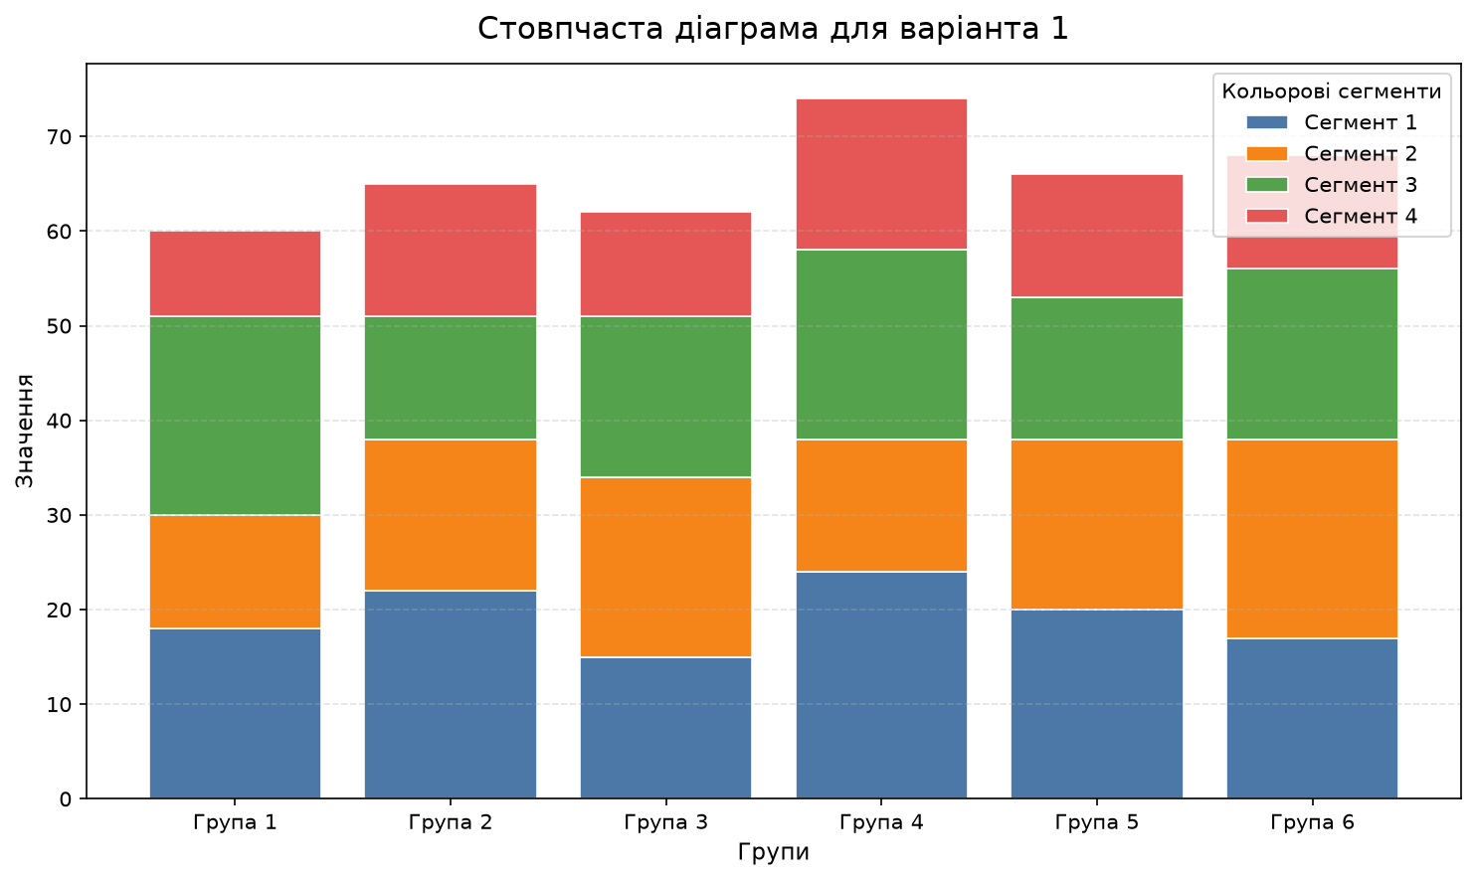
Рисунок 1 — Стекова стовпчаста діаграма
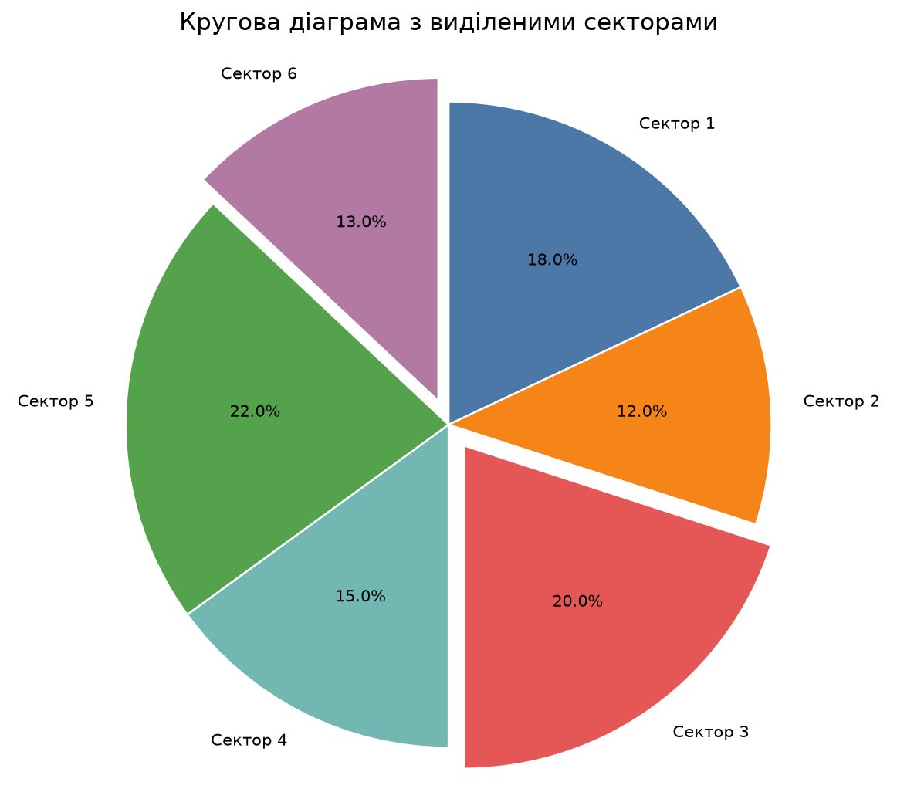
Рисунок 2 — Кругова діаграма з виділеними секторами
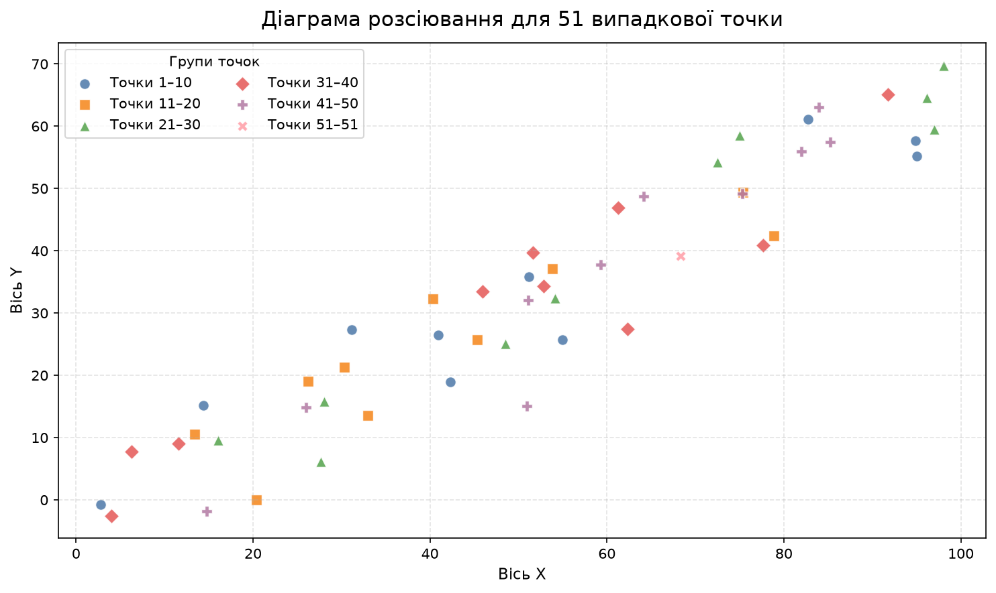
Рисунок 3 — Діаграма розсіювання 51 випадкової точки
Перевірка
Програма сформувала 6 груп, 6 секторів і 51 точку, що відповідає формулам GROUP_COUNT = VARIANT + 5, SECTOR_COUNT = VARIANT + 5 та POINT_COUNT = VARIANT + 50. Сегменти на стовпчастій діаграмі не перекриваються, а маркери на діаграмі розсіювання змінюються для шести груп точок.
Завдання №2
Умова. Побудувати з графічних примітивів півколо, трикутник, сектор, ромб, прямокутник і стрілку; окремо побудувати N-кутник для варіанта 1 із напрямами обходу його сторін.
Основні теоретичні відомості
Wedge задає круговий сектор або півколо, Rectangle — прямокутник, а Polygon — багатокутник за переліком вершин. Метод add_patch додає створену геометричну фігуру на координатну площину. Трикутник і ромб також задаються як багатокутники.
Хід рішення
Фігури розміщено в одній системі координат, а для побудови багатокутника задано три вершини. Стрілки між сусідніми вершинами показують напрям обходу; остання стрілка повертається від останньої вершини до першої.
Код
semicircle = Wedge((-4, 3), 1, 0, 180, facecolor="#4C78A8", edgecolor="black")
triangle = Polygon([(-4, -3), (-2, -3), (-3, -1)], facecolor="#54A24B", edgecolor="black")
rectangle = Rectangle((3, -3.8), 2, 1.5, facecolor="#F58518", edgecolor="black")
vertices = [(0, 3.5), (-3, -2), (3, -2)]
polygon = Polygon(vertices, closed=True, facecolor="#72B7B2", edgecolor="none")
for start, finish in zip(vertices, vertices[1:] + vertices[:1]):
ax.annotate("", xy=finish, xytext=start,
arrowprops={"arrowstyle": "->", "color": "#1F4E79"})
Результат
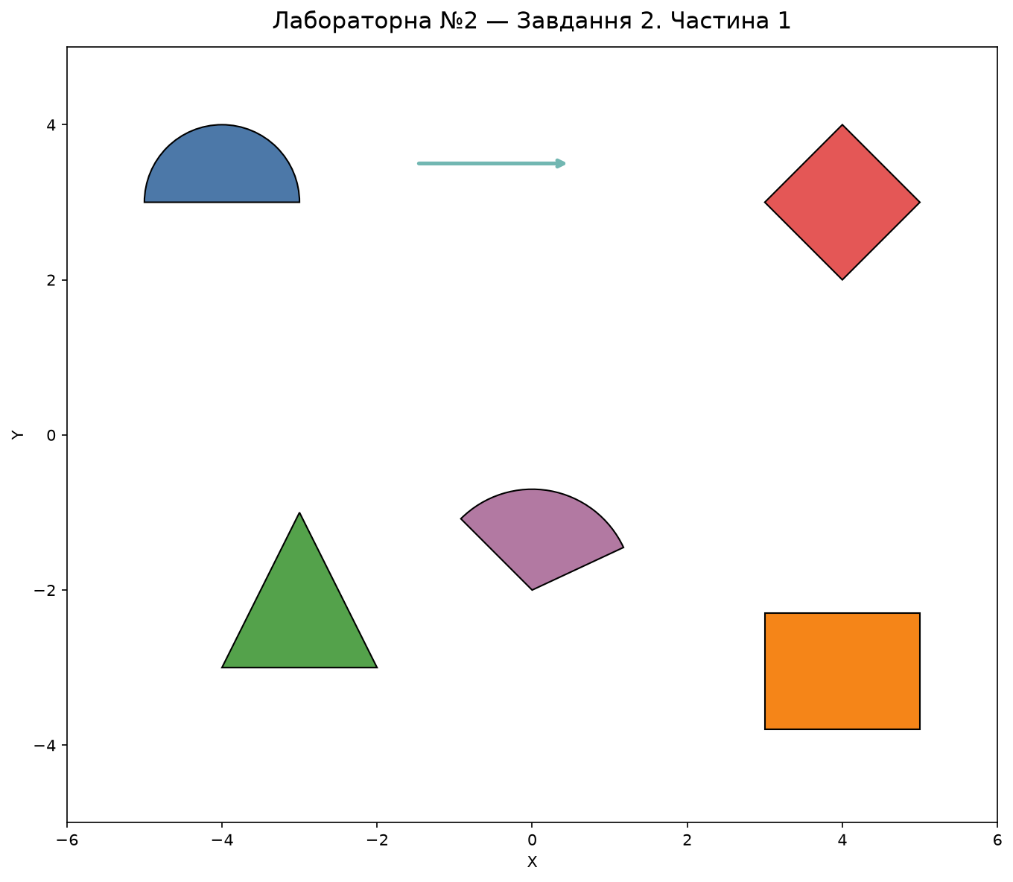
Рисунок 4 — Графічні примітиви та стрілка
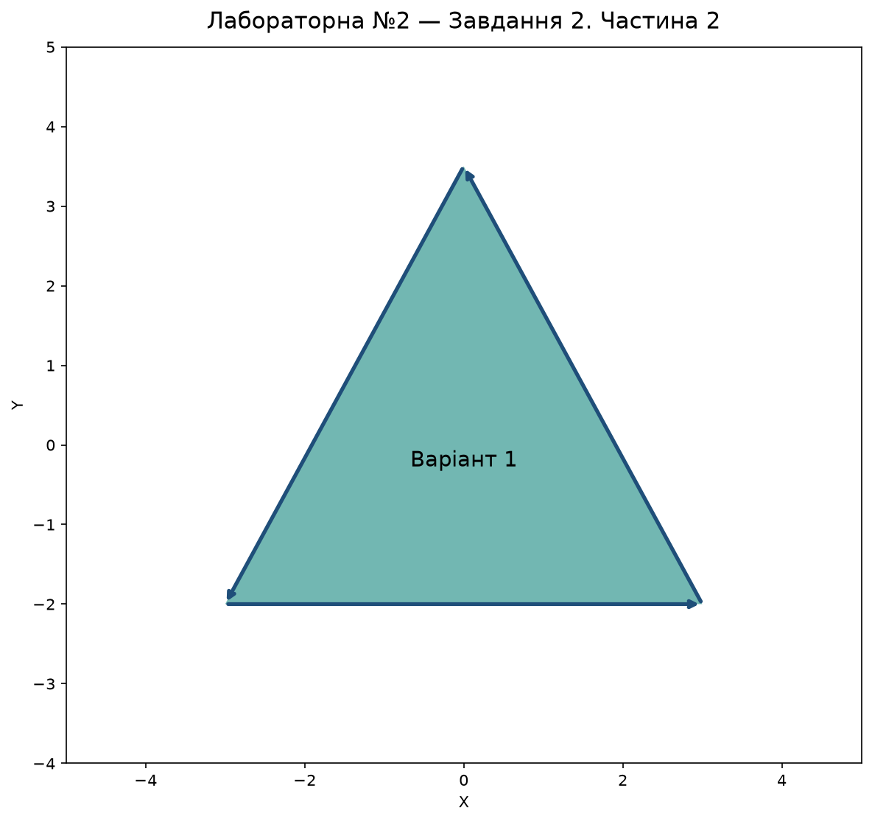
Рисунок 5 — Багатокутник варіанта 1 з напрямами сторін
Перевірка
На першому рисунку присутні всі п’ять заданих примітивів і стрілка. На другому рисунку побудовано трикутник як N-кутник для варіанта 1; його три сторони мають напрям обходу. Це трактування N-кутника обрано через загальність формулювання умови.
Завдання №3
Умова. Побудувати неявну, параметричну, полярну та кольорову криві, а також графіки функцій f(x) = 2/(x² − 1) і g(x) = ln(x) та знайти їхні точки перетину.
Основні теоретичні відомості
Неявну криву знаходять як нульовий рівень функції z(x, y). Для параметричної кривої координати залежать від параметра t, а для полярної — від кута φ і радіуса ρ. Точки перетину двох графіків є коренями різниці f(x) − g(x).
Хід рішення
Для неявної кривої рівність sin(x) − cos(y) = x − y перенесено до вигляду sin(x) − cos(y) − x + y = 0 і побудовано контур рівня 0. Корені різниці функцій шукаються методом бісекції після виявлення зміни знака на відрізках, де функції визначені.
Код
x_grid, y_grid = np.meshgrid(x, y)
z = np.sin(x_grid) - np.cos(y_grid) - x_grid + y_grid
ax.contour(x_grid, y_grid, z, levels=[0], colors="#4C78A8")
def calculate_difference(x):
return 2 / (x**2 - 1) - np.log(x)
def find_root(left, right):
for _ in range(60):
middle = (left + right) / 2
if calculate_difference(left) * calculate_difference(middle) <= 0:
right = middle
else:
left = middle
return (left + right) / 2
Результат
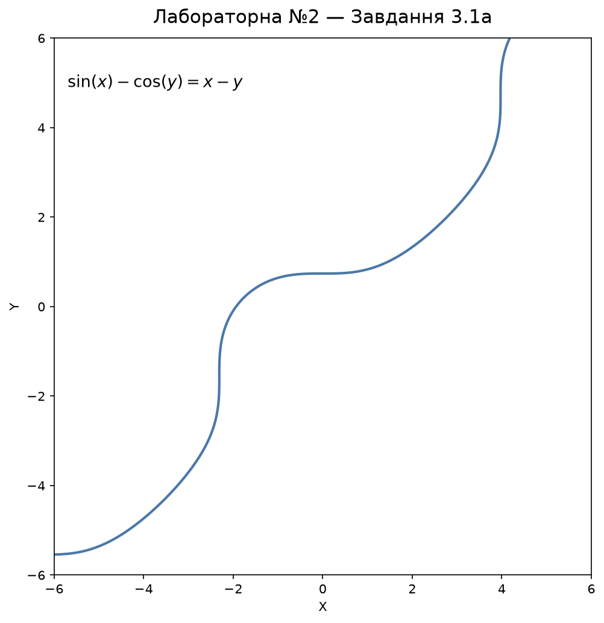
Рисунок 6 — Неявна крива sin(x) − cos(y) = x − y
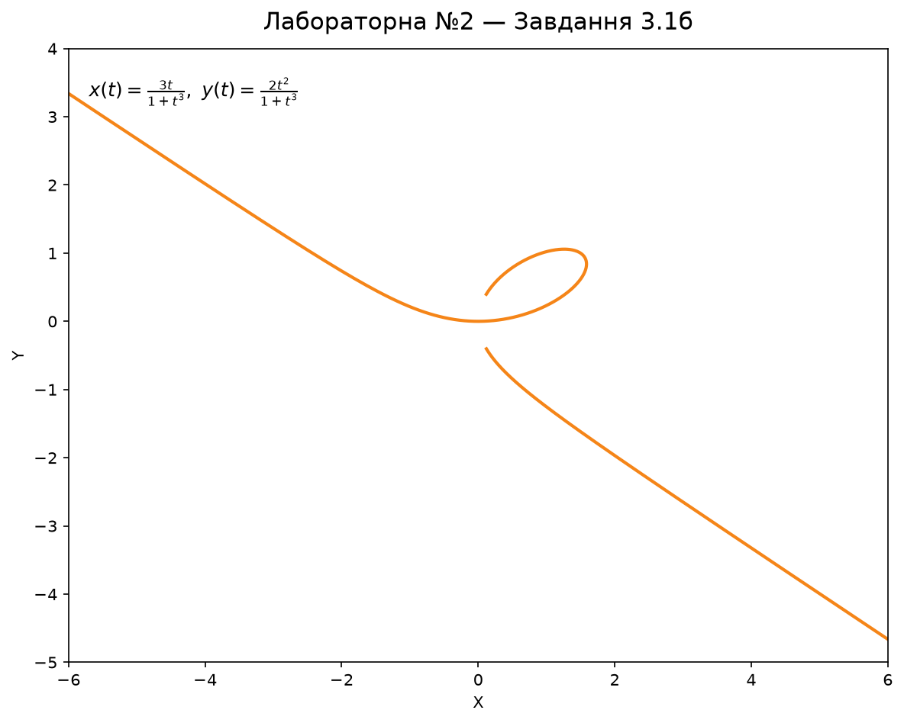
Рисунок 7 — Параметрична крива
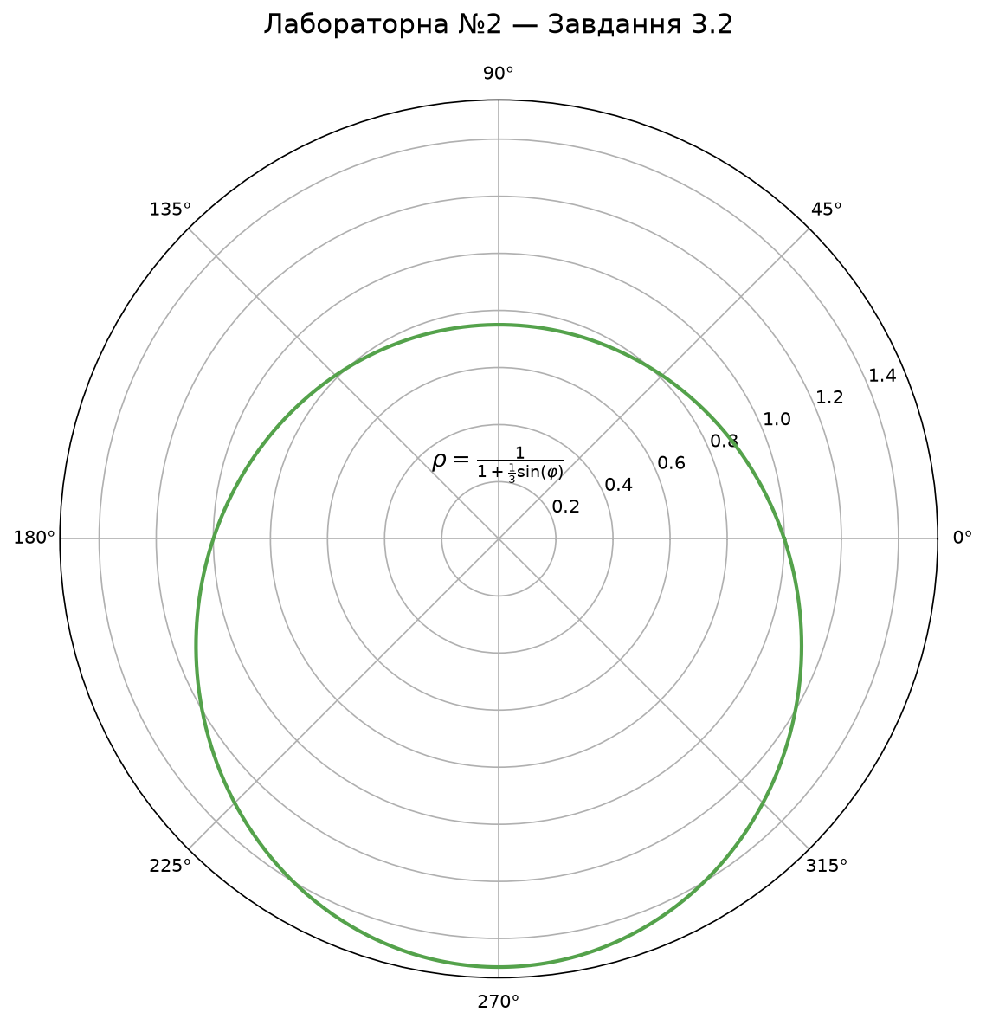
Рисунок 8 — Крива в полярних координатах
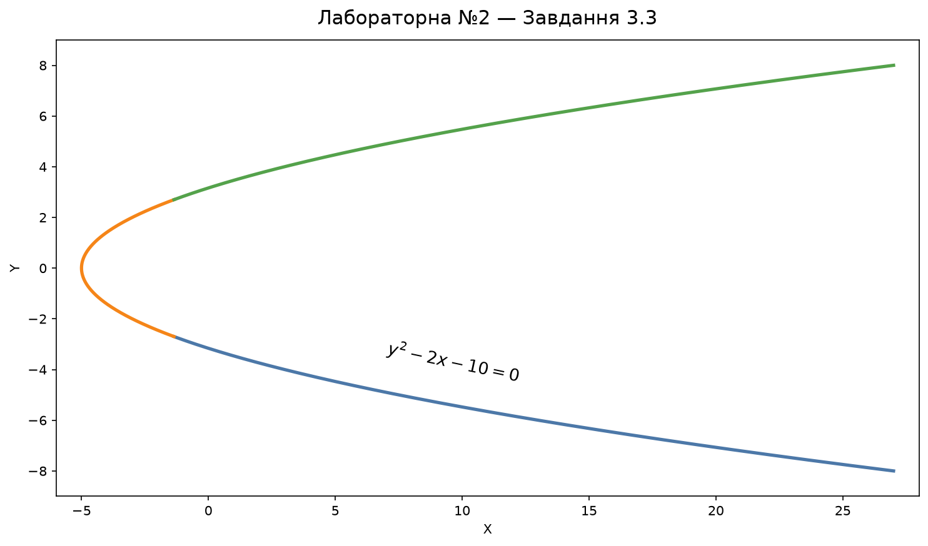
Рисунок 9 — Крива y² − 2x − 10 = 0 з кольоровими ділянками
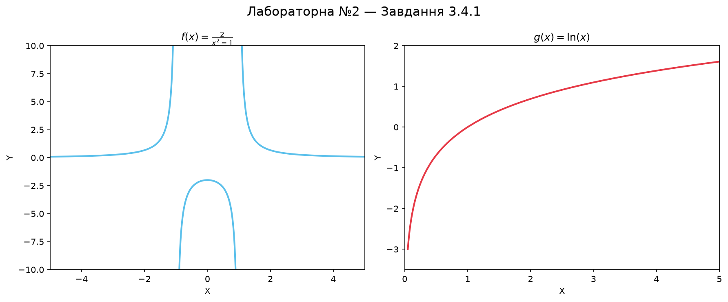
Рисунок 10 — Окремі графіки функцій f(x) і g(x)
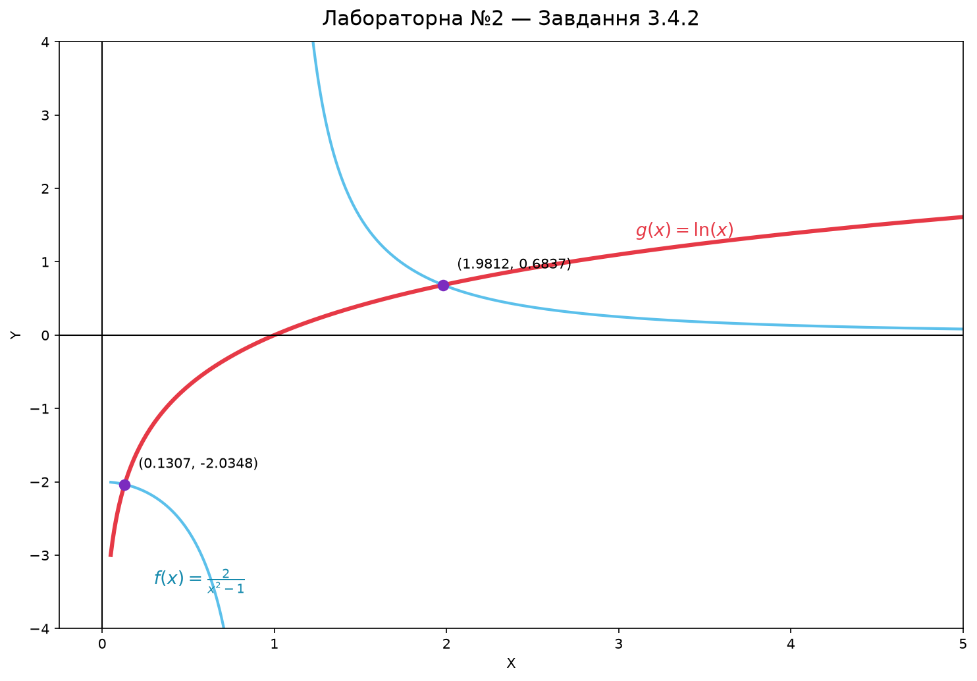
Рисунок 11 — Спільний графік функцій і точки перетину
Перевірка
Побудови враховують обмеження: t ≠ −1 для параметричної кривої, x ≠ ±1 для раціональної функції та x > 0 для логарифма. Знайдені точки перетину: (0.130711; −2.034765) і (1.981215; 0.683711). Вони позначені на спільному графіку маркерами.
Висновок
У лабораторній роботі побудовано діаграми, геометричні примітиви та кілька типів кривих засобами Python і Matplotlib. Для функцій 2/(x² − 1) та ln(x) чисельно знайдено й позначено точки перетину. Отримані зображення збережено у форматі PNG, а результати відповідають заданому варіанту 1.

